用于哮喘—气道高反应性疾病治疗的CD38酶抑制剂
项目简介
目前临床上抗哮喘用药主要包括糖皮质激素类药物与β2受体激动剂（例如盐酸丙卡特罗（美普清）），但这两类药物存在较大的副作用。糖皮质激素类药物可引起水、盐、糖、蛋白质及脂肪代谢紊乱；减弱机体抵抗力，阻碍组织修复，延缓组织愈合；抑制儿童生长发育。β2受体激动剂可引起心律失常、肌肉震颤、水盐代谢紊乱。临床急需疗效确切、副作用小的新药。
气道高反应性是指气管、支气管本身对各种刺激，包括特异性抗原刺激和非特异性刺激，如物理、化学刺激，呈现过度反应，是支气管哮喘病人区别于正常人的重要特征。CD38分子表达与分布在气道平滑肌等。通过CD38分子的酶催化作用生成的环腺苷二磷酸核糖(cyclic adenosine diphosphate ribose, cADPR)来调节细胞内Ca2+的释放而调节细胞收缩。气道平滑肌的收缩能力主要依靠于平滑肌细胞内Ca2+的浓度，CD38分子可以调节细胞内Ca2+的浓度进而影响气道平滑肌的收缩，在哮喘的发病机制中起到非常重要的作用。
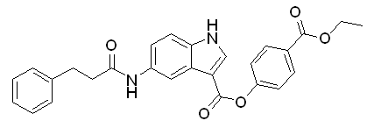
图1.T化合物的化学结构
本项目重点研究了两种小分子CD38抑制剂，其中一种化合物即5-(3-苯基丙酰氨基)-N-(4-乙氧羰基苯基)-1H-3-吲哚甲酰胺（T化合物分子式见图1）治疗能够减轻臭氧攻击所造成气道与肺泡病理改变，炎症反应、氧化损伤及气道高反应，且无明显血液毒性与全身性毒副作用。该化合物作为CD38酶抑制剂，可通过抑制Ca2+释放舒张气管平滑肌，对症治疗气道高反应性疾病；我们利用臭氧制作小鼠气道高反应模型，同时给予该化合物的乳化剂灌胃治疗，发现经该化合物治疗的小鼠气道阻力明显降低（见表1）、动态肺顺应性明显增加、肺病变程度减轻（见图2）。
应用范围
流行病学结果表明，中国有大约3000万哮喘病人。其中，儿童哮喘发病率约1.5%，成人发病率约1.24%。由于哮喘发病率不断地增高，预计在未来15-20年内患者总人数将增至4亿人。T化合物可以有效治疗哮喘病人气道高反应症状、副作用小，具有良好的药物开发前景，我国每年有超过3000万人出现哮喘发病，假设仅仅5%的病人（150万）接受5000元的抗哮喘治疗，则年销售额可望达到75亿元。
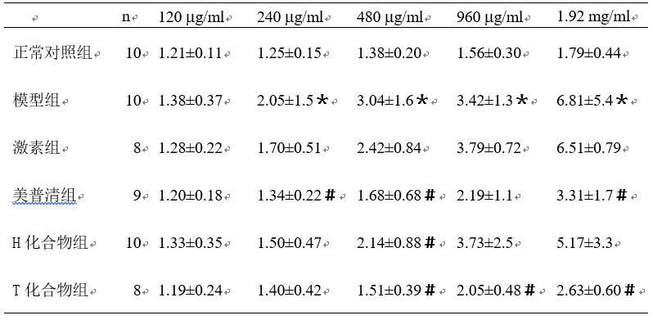
表1 ＊P<0.05 vs 正常对照组 ＃ P<0.05 vs 模型组

项目阶段
本项目处于临床前阶段。化合物合成路线合理，产率高。适合产业化。我们的研究发现，5-(3-苯基丙酰氨基)-N-(4-乙氧羰基苯基)-1H-3-吲哚甲酰胺除了能通过抑制CD38酶活性，扩张气管平滑肌对症治疗气道高反应性疾病之外，还具有抗炎、抗氧化作用，未发现明显毒副作用。
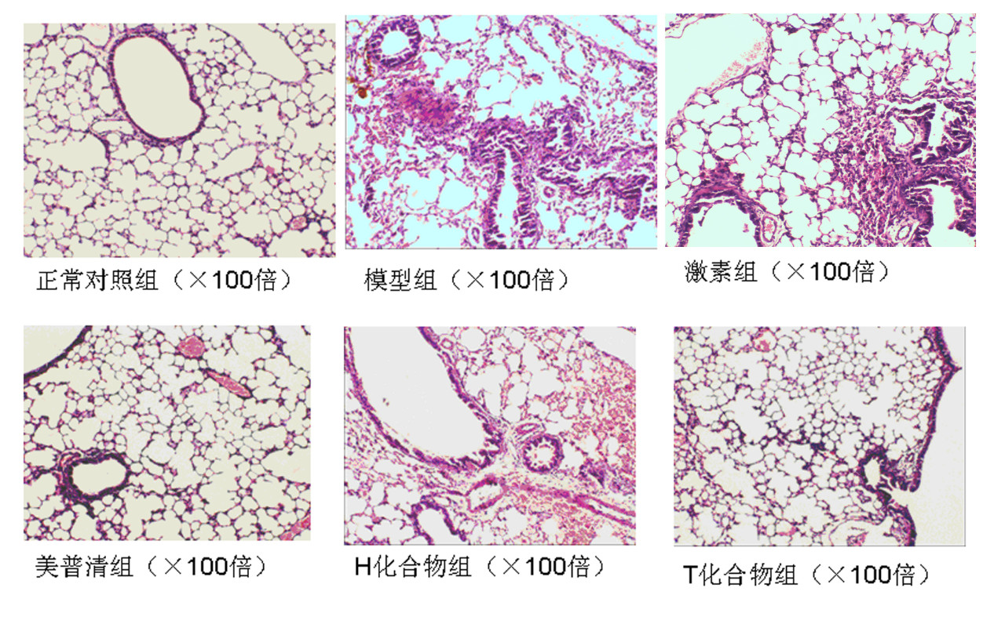
图2.各组小鼠肺组织病理切片HE染色图
左上，正常对照组；中上，模型组；右上，阳性药1激素组；左下，阳性药2美普清组；中下，H化合物组；右下，T化合物组

知识产权
已经获得发明专利授权。
合作方式
技术转让。
联系方式
邮箱：lixinran@bjmu.edu.cn

